关于组织开展2025年化学学院本科生中科院暑期科研实习的通知

为加强本科生科研创新能力，拓宽学术视野，充分发挥高校与中国科学院研究所的各自优势，加强合作联合培养一流本科人才，化学学院组织开展2025年本科生中科院暑期科研实习。现将相关事宜通知如下：

1. **实习基本信息**
2. 实习对象：化学学院2023级（大二）本科生
3. 实习时间：4周左右，预计暑假开始后统一出发，具体时间由实习组长与研究所协商，需避开研究所高温假。
4. 实习单位：中国科学院大连化学物理研究所，中国科学院化学研究所，中国科学院上海有机化学研究所，中国科学院长春应用化学研究所，中国科学院上海药物研究所。具体信息见《化学学院2025年中科院暑期实习情况介绍》（附件1）。

**二、支持政策**

1. 实习单位免费安排住宿。

2. 学院报销实习起止时间天津-实习所在地往返车票（需保留票据）。

3. 学院统一购买意外险。

**三、报名与选拔**

1. 报名条件：确认全程参与，无其他时间安排冲突。

2. 报名方式：请于2025年6月3日9：00前填写飞书问卷<https://nankai.feishu.cn/share/base/form/shrcnynBNsgLYz1kK2dZ8uw209f> ，志愿填报上限为5项，请审慎评估并慎重选择，确保所选志愿均可实际到岗实习后，再行提交填报。

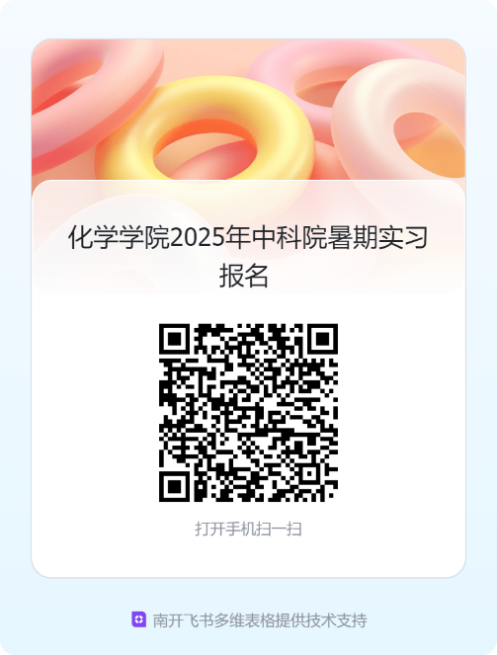

1. 选拔规则：根据志愿，按照必修课学分绩点排名百分比从高到低录取。注：化学类、化学（伯苓班）、化学（强基班）实行合并排名，其他专业按教务系统数据排名。
2. 公示实习名单。

**四、组织管理**

1. 确定实习名单后，每个实习单位推选1名组长。组长负责与实习单位负责人协调实习时间，组织选导，组织购买车票，联系发放实习补助，收集本组材料，办理车票报销手续等事项。

2. 根据实习单位提供的导师名单选择导师，按照组内录取顺序先后进行选导，原则上每位导师带1-2名学生。具体选导方式以实习单位通知为准。

3. 填写《南开大学化学学院国内科研实习安全承诺书》（附件2），学生本人及家长手写签字。承诺书扫描件以“南开大学化学学院国内科研实习安全承诺书-学号-姓名”命名，由组长收齐后统一发至化学学院教学办公室。

4. 实习结束，填写《中科院暑期科研实习报告》（附件3），导师签字。开学后将签字后的实习报告扫描件发给组长。

**五、学生自行联系校外暑期科研实习（化学相关）资助政策**

1. 实习时长3周及以上，且必修课成绩排名位列专业前50%（伯苓班、强基班与化学专业合并排名）。中科院下属研究机构实习凭实习证明及导师签字实习报告予以报销；其他高校科研实习需提交申请并经学院审核批准。截止到大三开学前。
2. 报销范围为天津至实习地点往返车票（需保留票据），最高限额1000元。开学后报销。
3. 共资助20个名额，在符合以上条件的情况下，按提交导师接收函或实习接收通知顺序分配，先到先得，额满截止。申请资助的同学请填写飞书问卷<https://nankai.feishu.cn/share/base/form/shrcne8gmH19I8SqNsBfamEVekf> 。



化学学院

2025年5月30日

附件1

**化学学院2025年中科院暑期实习情况介绍**

|  |  |  |  |  |
| --- | --- | --- | --- | --- |
| **合作单位** | **地点** | **预计实习名额** | **联合培养本科人才合作协议书内容** | **备注** |
| 中国科学院大连化学物理研究所 | 大连 | 15 | 暑期接受15名大二本科生一个月科研实习，免费安排住宿并提供1000元生活补助。要求必修课学分绩排名前50% | 要求：预计能获得推免资格同时愿意报考我所的学生 |
| 中国科学院化学研究所 | 北京 | 10 | 暑期接受10名大二本科生一个月科研实习，免费安排住宿并提供1000元生活补助。要求必修课学分绩排名前50% | 预计6月30日开始实习，3周多。确定实习名单后进行学生和导师双向选择。 |
| 中国科学院上海有机化学研究所 | 上海 | 10 | 暑期接受10名大二本科生一个月科研实习，免费安排住宿并提供1000元生活补助。要求必修课学分绩排名前50% | 具体实习时间要看宿舍情况 |
| 中国科学院长春应用化学研究所 | 长春 | 10-15 | 暑期接受10名大二本科生一个月科研实习，免费安排住宿并提供1000元生活补助。要求必修课学分绩排名前50% | 高温假在7月末，预计7月28日。想了解研究所科研状态的可以亲自来体验一下。 |
| 中国科学院上海药物研究所 | 上海 | 10 | 暑期接受10名左右大二本科生一个月科研实习，免费安排住宿。要求必修课学分绩排名前50% | 师生互选需要学生准备简历 |

附件2

**南开大学化学学院国内科研实习安全承诺书**

本人是南开大学化学学院_____级_________专业学生，姓名______，学号_______，经本人申请，学院审核，拟于_____年____月____日至_____年____月____日赴_________（省/直辖市/自治区）______________ 交流，现承诺如下：

一、本人已了解本次交流项目的具体情况，向家长通报了其中可能存在的风险，并已取得家长的同意。本次外出交流前，学院已对本人进行了政策宣讲及相关安全教育，学院已为本人购买意外险。

二、外出期间遵守纪律，准确把握政治方向。热爱社会主义祖国，自觉维护国家安全、荣誉和利益。不参加任何反党反国家的组织及活动，不发表有损国家、民族利益的不当言论。

三、自觉培育和践行社会主义核心价值观，坚持以“爱国、敬业、诚信、友善”为道德约束和行为准则，尊重所在地区的文化差异与民族风俗习惯。

四、珍惜外出交流机会，汲取先进的知识、经验。以周恩来、杨石先等老一辈校友为榜样，强化竞争意识，修身治学，专心科研。认真做好访学期间的学习、科研及生活情况记录，项目结束后按要求提交文字、照片等总结材料。

五、遵纪守法，加强自我保护、自我防范意识。严格遵守当地的风俗习惯及所在学校的各项规章制度，按时参加集体活动，不擅自外出，不酗酒闹事，不参与聚众斗殴和涉足娱乐场所，注意个人人身财产安全。

六、本人保证不会无故退出项目。如果确因某种原因需退出本项目，本人自愿承担已经发生的各种费用，以及由此可能带来的损失。

七、其他未尽事宜，遵照南开大学及化学学院其他有关规定执行。

本人已阅读南开大学化学学院国内科研实习安全承诺书，外出期间将严格遵守相关规定，安全责任自负。

南开大学化学学院

承诺人签名： 年 月 日

本人电话： E-mail:

家长签名： 联系电话：

附件3

化学学院本科生赴中科院暑期科研实习报告

|  |  |  |  |  |
| --- | --- | --- | --- | --- |
| 项目名称 |  | | | |
| 申请人 | 姓 名 |  | 专 业 |  |
| 学 号 |  | 联系电话 |  |
| 指导教师 | 姓 名 |  | 单 位 |  |
| E-mail |  | | |
| 训练内容与结果（不够加页）： | | | | |
| 训练体会（不够加页）： | | | | |
| 导师意见：  签字：  年 月 日 | | | | |